Planungskonzepte von morgen
Statt Holz und Karton: Cardboard Engineering mit VR-Brille als Lösung der Zukunft

Schneller optimale Ergebnisse erzielen – das ist das Fazit eines Workshops zur Konstruktion eines industriellen Arbeitsplatzes mithilfe von Virtual Reality (VR). Der Workshop ist Teil eines neuen Planungskonzeptes von item. Der Experte für digitale Konstruktion konfigurierte gemeinsam mit Halocline, dem Entwickler einer Software für die Planung im virtuellen Raum, einen Arbeitsplatz für die Herstellung eines neuen Medizinproduktes des Herstellers Sanner. Die erfolgreiche Zusammenarbeit zeigt eindeutig, welches Potenzial die Einbindung der virtuellen Welt in industrielle Planungsprozesse besitzt.

Cardboard Engineering gilt im Rahmen von Lean Production als die Methode der Wahl für eine effiziente Planung von Industriearbeitsplätzen. Diese werden aus Karton und Holz modelliert und den jeweiligen Anforderungen angepasst. So lassen sich Fertigungsabläufe am maßstabgetreuen Modell simulieren und ergonomisch optimieren. Doch um Cardboard Engineering umsetzen zu können, ist ein hoher Platzbedarf nötig. Die Modelle werden im Maßstab 1:1 erstellt, da nur dann aussagekräftige Bewertungen zu realen Arbeitsabläufen entstehen können. Häufig müssen dazu größere Produktionsflächen nachgebaut werden. Einfacher, nachhaltiger und deutlich zeitsparender ist der Aufbau und die Validierung von Montagearbeitsplätzen mithilfe von Virtual Reality.

Virtuelles Cardboard Engineering für ein konkretes Produkt
Die Sanner Gruppe mit Hauptsitz in Bensheim entwickelt Lösungen für Medizintechnik, Diagnostik, Pharma und Consumer Healthcare. Das Unternehmen ist Weltmarkführer im Bereich Trockenmittelverpackungen für die Pharma-Industrie, beschäftigt insgesamt über 600 Mitarbeiter und beliefert Kunden in mehr als 150 Ländern. Im Zuge eines CDMO Projektes (Contract Development and Manufacturing Organization) für die Medizintechnik mit einer komplexen Handmontage für die Erstserie befasste sich der Hersteller mit der Gestaltung eines idealen Montageplatzes. Ein neues Verabreichungssystem für Medikamente soll künftig effizient und in optimaler Arbeitsumgebung gefertigt werden. Dazu wandte sich Sanner an die item Industrietechnik GmbH, Pionier im Bereich Systembaukästen für industrielle Anwendungen und ein Vorreiter im Digital Engineering. Mit dem von item entwickelten Arbeitsplatz-Konfigurator beispielsweise lassen sich Arbeitsplätze digital konstruieren und dabei optimal an die Anforderungen hinsichtlich Effizienz sowie im Prozess und an die Bedürfnisse der Mitarbeiter anpassen. Der Experte für digitale Konstruktion steht in engem Kontakt zur Halocline GmbH & Co. KG, die eine Softwarelösung zur Produktionsplanung in VR entwickelt hat. Gemeinsam wurde in einem Workshop ein neuer Arbeitsplatz für Sanner konfiguriert. „Es ging uns dabei um die Möglichkeiten, die sich durch die Verbindung von VR mit unseren Produkten und Tools ergeben“, sagt Christian Thiel, Senior Produktmanager bei item. „Wir können schnell und unkompliziert Konstruktionen verändern und sofort im virtuellen Raum die möglichen Auswirkungen auf Arbeitsabläufe prüfen.“ Denn virtuelles Cardboard Engineering ist deutlich agiler als klassisches Cardboard Engineering auf der Basis sogenannter Mockups aus Holz und Karton.

Geometrien schnell und einfach erstellen
Für die Planung eines Montagearbeitsplatzes oder einer Regalkonstruktion hat Halocline perfekte Bedingungen geschaffen. „Wir haben gemeinsam mit Halocline eine Art Galerie ausgearbeitet“, erklärt Christian Thiel. „Dem Nutzer steht somit eine Bibliothek mit Anwendungsbeispielen von item zur Verfügung. So kann er sich mit wenigen Klicks eine grundlegende Produktionsumgebung in der virtuellen Welt einrichten.“ Der Anwender kann in der Software ohne Vorkenntnisse einfache Geometrien wie beispielsweise Boxen erstellen, entsprechende Komponenten auswählen und damit sehr schnell neue Konzepte entwerfen. Denkbar ist aber auch, zunächst mit den item Online-Tools ein Grundkonzept zu erstellen und dieses in Halocline zu übertragen. Im Mittelpunkt des Planungskonzeptes steht dabei immer der Arbeitsprozess. Wichtige Fragen sind: Wohin muss das Material transportiert werden? Welche einzelnen Arbeitsschritte sind durchzuführen? Wo müssen notwendige Werkzeuge positioniert werden, damit der Ablauf reibungslos funktioniert und ergonomisch ist? Darüber hinaus ist es von großer Bedeutung, die Anforderung klar zu definieren. „Man fokussiert sich in der VR ganz stark auf das Produkt und den Prozess“, erklärt Christian Thiel. „Mit den Ergebnissen aus der VR lässt sich das Konstruktionsprojekt in den Online-Tools im Detail finalisieren.“ Der Nutzer weiß nach der Durchführung und Auswertung seiner Prozesse in der virtuellen Welt ganz genau, wo beispielsweise Kleinladungsträger (KLT) idealerweise positioniert werden sollten, damit der Greifprozess am Arbeitsplatz optimal abläuft. Der Arbeitsplatz-Konfigurator bietet dann die Möglichkeit, den Greifraum individuell zu gestalten. Zahlreiche Komponenten, beispielsweise Tablets, Schwenkarme mit Tablets oder Behälterprofile, an denen Greifschalen fixiert werden können, lassen sich an beliebigen Positionen einfügen. Dank intuitiver Drag-and-Drop-Bedienung sowie automatischer Anpassungen entsteht innerhalb kürzester Zeit der fertige Montagearbeitsplatz auf der 3D-Arbeitsfläche des Tools. Im Fall Sanner entstanden in einem gemeinsam durchgeführten Workshop zunächst verschiedene Tischvarianten. Das Unternehmen nutzte das virtuelle Cardboard Engineering zur Grundlagenermittlung, Konzept- und Detailplanung. Dabei wurde der Fokus gezielt auf die Greifräume am Arbeitsplatz gelegt. Denn für die Fertigung der Dosierhilfe in der Erstserie muss eine Handpresse manuell bestückt werden. Nachdem dieser Arbeitsprozess in der virtuellen Welt durchgespielt wurde, passte item die Konzeption des Tisches in der Detailplanung an, um eine optimale Arbeitsumgebung zu schaffen.

Aus sechs Varianten entstand der optimale Arbeitstisch
Der Workshop mit item, Sanner und Halocline dauerte einen halben Tag. Zunächst wurden die Ziele definiert. Dann erhielt jeder Teilnehmer die Möglichkeit, die VR-Brille aufzusetzen und sich in die virtuelle Welt zu begeben. „VR muss man erlebt haben, um Größen und Dimensionen fassen zu können“, so Christian Thiel. „Es gilt, erst einmal ein Gefühl für die virtuelle Welt zu bekommen.“ In der Konzeptplanung entstanden sechs verschiedene Varianten für den Arbeitstisch. Dazu wurden alle notwendigen Objekte und Werkzeuge für den Montageprozess in der Software hinterlegt. Hätte man die verschiedenen Modelle nach dem klassischen Cardboard Engineering in Karton und Holz abgebildet, hätte das jede Menge Material und viel Zeit gekostet. Mithilfe von Halocline konnten die unterschiedlichen Ausführungen dagegen ohne großen Aufwand konfiguriert, dann kopiert und angepasst werden. Anschließend erfolgte die Auswertung im realen Arbeitsprozess. So kristallisierten sich zwei Modelle heraus, die dann in VR noch einmal intensiv geprüft wurden. Ein Mitarbeiter von Sanner validierte den Montageprozess am virtuellen Modell der Arbeitsstation. Dabei zeigte sich, ob die Positionierungen von Werkzeug und KLT am finalen Arbeitsplatzmodell optimal auf den Arbeitsprozess abgestimmt waren. Anhand eines Spaghetti-Diagramms zur Visualisierung aller Arbeitsabläufe konnte genau nachvollzogen werden, wie sich die Hand bewegt, wie sich der Mitarbeiter bewegt und wie effizient die Montageabläufe sind. Abschließend wurden nur noch wenige Details des Tisches angepasst.

Besondere Anforderungen an das Arbeitsplatzsystem
Der Arbeitsplatz ist für den Reinraum konzipiert. Für diesen sensiblen Arbeitsbereich bieten sich die item Komponenten mit ihrer glatten und geschlossenen Oberfläche an. Die modularen Systeme lassen sich schnell und einfach erweitern oder anpassen und bieten damit höchste Flexibilität in der Planungs- und Umsetzungsphase. Da das zu fertigende Medizinprodukt vor elektrostatischer Entladung (ESD) geschützt werden muss, war die Einrichtung einer Electrostatic Proteced Area (EPA) notwendig. Die aus besonderen Materialien bestehende Tischplatte leitet Ladungen sicher ab und verhindert eine Beschädigung der elektrischen Bauteile. Alle Komponenten halten die in der IEC 61340 geforderte Grenzen der Ableit- und Oberflächenwiderstände ein. Der Tisch ist höhenverstellbar und verfügt über mehrere Schwenkarme. Damit lässt sich der Arbeitsbereich optimal an die Körpergröße der Mitarbeitenden anpassen. Die Materialbereitstellung ist ergonomisch gestaltet. Übereinander angeordnete offene KLT ermöglichen eine direkte Sicht auf das Material. Dieses kann komfortabel über Greifschalen entnommen werden, die im vorderen Bereich direkt an den KLT montiert sind und über eine besondere Form verfügen. Damit ist manuelles Picking selbst von kleinsten Bauteilen möglich. Der Mitarbeiter kann Materialien, die gerade nicht benötigt werden, zur Seite stellen. Tastatur und Bildschirm sind seitlich auf einem Tastaturhalter und Tabletarm platziert. Damit ist auf der Arbeitsfläche immer genügend Platz für die Montagevorgänge vorhanden.

Fazit: Mit der Einbindung der VR in den Planungsprozess entsteht ein Produkt, das die Kundenbedürfnisse zu 100 % erfüllt. Mit der VR-Brille taucht man in eine räumliche und digitale Welt ein und kann den Arbeitsplatz wirklich „erleben“. So lässt sich dieser ideal an vorhandene Anforderungen und die eigene Körpergröße anpassen. Arbeitsabläufe werden validiert und die Arbeitsplätze auf Funktionalität sowie Ergonomie hin überprüft. Schnell lassen sich so eventuelle Fehlkonstruktionen oder ineffiziente Arbeitsabläufe aufdecken. Insgesamt ergeben sich nicht nur Vorteile für die Produktgestaltung, sondern den gesamten Planungsprozess. Dieser wird deutlich beschleunigt und optimiert. Die Kombination von der VR-Software Halocline mit den Online Tools von item bietet letztlich ein Höchstmaß an Flexibilität bei der Arbeitsplatzgestaltung von morgen.

Umfang: 10.004 Zeichen inklusive Leerzeichen
Datum: 13. September 2023

Bilder: 4 (Quelle: item)

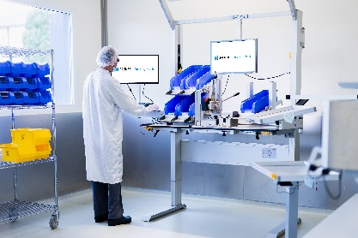
Bildunterschrift 1: In dem neuen Planungskonzept von item spielt Virtual Reality (VR) eine große Rolle. Gemeinsam mit dem VR-Software-Entwickler Halocline konfigurierte item einen Arbeitsplatz für die Herstellung eines neuen Medizinproduktes des Herstellers Sanner.
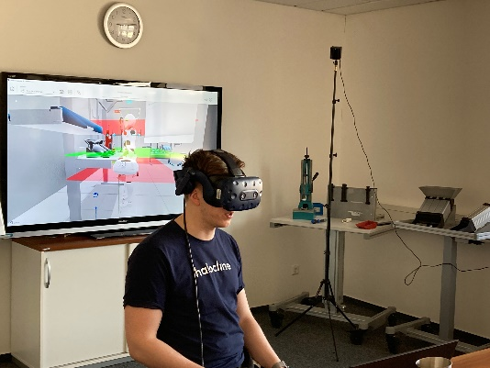
Bildunterschrift 2: Mit wenigen Klicks lässt sich eine virtuelle Produktionsumgebung einrichten.

Bildunterschrift 3: In einem gemeinsamen Workshop diente das virtuelle Cardboard Engineering zur Grundlagenermittlung, Konzept- und Detailplanung. Dabei lag der Fokus auf den Greifräumen am Arbeitsplatz.

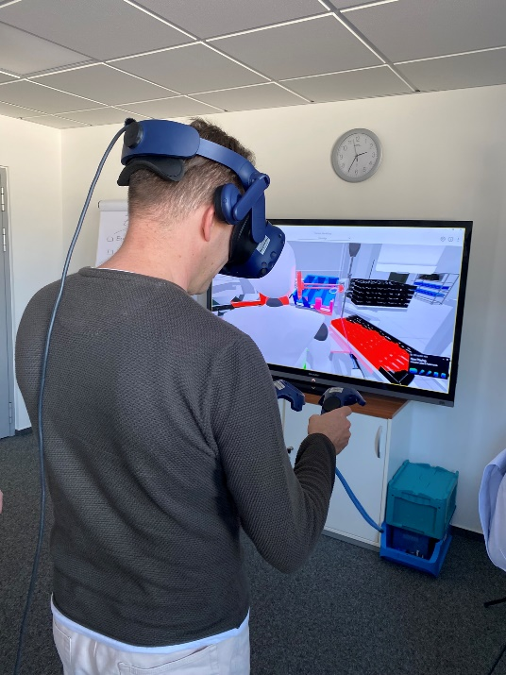

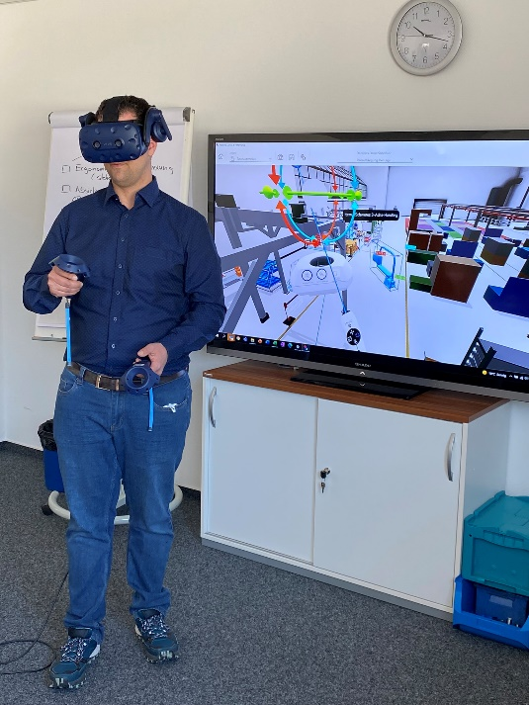
Bildunterschrift 4: Ein Mitarbeiter von Sanner validierte den Montageprozess am virtuellen Modell der Arbeitsstation.

Über item
Die item Industrietechnik GmbH ist der Pionier bei Systembaukästen für industrielle Anwendungen und ein Partner der Fertigungsindustrie in der ganzen Welt. Das Produktportfolio umfasst mehr als 4.000 hochwertige Komponenten zur Konstruktion von Maschinengestellen, Arbeitsplätzen, Automationslösungen und Lean Production Anwendungen. item ist vielfach ausgezeichnet für Produkte mit richtungsweisendem Industriedesign und durchgängiger Ergonomie.

Als Vorreiter im Digital Engineering treibt item die Digitalisierung von Konstruktionsprozessen mit eigenentwickelten Softwaretools voran. Die item Academy bietet Aus- und Weiterbildung durch mehrsprachige Online-Kurse und Training-on-demand.

item hat ihren Hauptsitz in Solingen und ist mit Tochterfirmen international vertreten. Mit Know-how und Leidenschaft entwickeln rund 900 Mitarbeiter weltweit innovative Lösungen und Dienstleistungen. Die Kundennähe in Deutschland wird durch zwölf Standorte gewährleistet. Eine globale Logistikkette stellt die kurzfristige Lieferung aller Komponenten sicher.

Unternehmenskontakt
Nicole Hezinger • item Industrietechnik GmbH
Friedenstraße 107 - 109 • 42699 Solingen
Tel.: +49 212 65 80 5188 • Fax: +49 212 65 80 310
E-Mail: n.hezinger@item24.com • Internet: www.item24.com

Pressekontakt
Jan Leins • additiv pr GmbH & Co. KG
Pressearbeit für Logistik, Stahl, Industriegüter und IT
Herzog-Adolf-Straße 3 • 56410 Montabaur
Tel.: (+49) 26 02-95 09 91 6 • Fax: (+49) 26 02-95 09 91 7
E-Mail: jl@additiv-pr.de • Internet: www.additiv-pr.de/maschinenbau

